**VO 11. 12.**

**Plán online hodiny (pro nemocné, nepřítomné v online hodině)**

**1) Zamyslete se, co považujete za krásné. Do sešitu si dopište tento začátek věty tak, jak to cítíte. Krása je …………………………………………………………………………**

**2) Vytiskněte si a nalepte si tento pracovní list a nalepte si ho do sešitu. Kdo nemá možnost tiskárny, do sešitu přepíše odpovědi.**

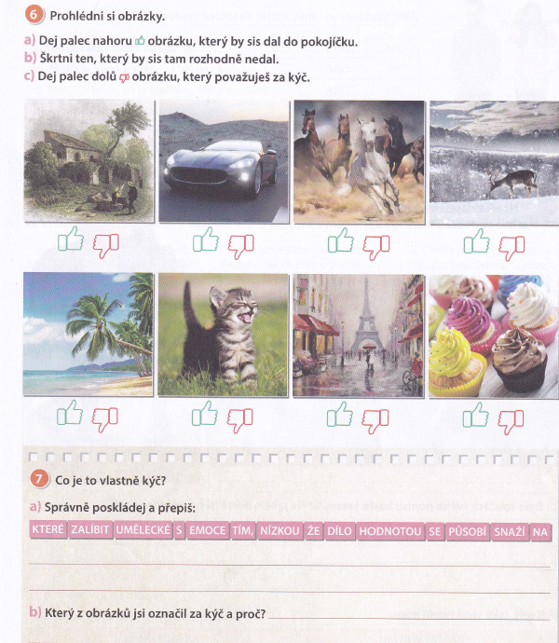

**3) Zapište si tento zápisek do sešitu.**

**Krása** = základní estetická hodnota, která se v průběhu dějin mění, je SUBJEKTIVNÍ = to, co se líbí mně a OBJEKTIVNÍ = existují nezávisle na subjektivním mínění jedince (estetika – zabývá se krásnem)

Podle Platona je krása projevem nejvyšší ideje dobra

Obecně krásné je to, co se líbí většině

**Móda** = časově omezená, všeobecně přijímaná obliba či popularita

**4) Přečtete si příklady v učebnici na str. 32 (barevné rámečky), co pro krásu musí lidé vytrpět. Zamyslete se nad otázkou, v čem tedy spočívá krása člověka (zapište si do sešitu).**